

**UNIVERSIDAD TECNOLÓGICA ISRAEL**

**TRABAJO DE TITULACIÓN EN OPCIÓN AL GRADO DE:**

**INGENIERO EN SISTEMAS INFORMÁTICOS**

**TEMA:**

IMPLEMENTACIÓN DE UNA INTERFAZ DE CONTROL DE CONSUMO DE DATOS MÓVILES PREDICTIVA PARA UNA EMPRESA DE TELECOMUNICACIONES MEDIANTE ANALÍTICA AVANZADA

**AUTOR:**

**SANTIAGO MAURICIO ASIMBAYA CAIZA**

**TUTOR:**

**ING. HENRY MARCELO RECALDE ARAUJO**

**QUITO, ECUADOR**

**2020**

**DECLARACIÓN DE AUTORÍA**

El documento de tesis con título: “IMPLEMENTACIÓN DE UNA INTERFAZ DE CONTROL DE CONSUMO DE DATOS MÓVILES PREDICTIVA PARA UNA EMPRESA DE TELECOMUNICACIONES MEDIANTE ANALÍTICA AVANZADA”, ha sido desarrollado por el señor SANTIAGO MAURICIO ASIMBAYA CAIZA con C.C. No. 1719447987 persona que posee los derechos de autoría y responsabilidad, restringiéndose la copia o utilización de la información de esta tesis sin previa autorización.

________________

Santiago Mauricio Asimbaya Caiza

**UNIVERSIDAD TECNOLÓGICA ISRAEL**

**APROBACIÓN DEL TUTOR**

En mi calidad de Tutor del Trabajo de Titulación certifico:

Que el trabajo de titulación **“IMPLEMENTACIÓN DE UNA INTERFAZ DE CONTROL DE CONSUMO DE DATOS MÓVILES PREDICTIVA PARA UNA EMPRESA DE TELECOMUNICACIONES MEDIANTE ANALÍTICA AVANZADA”**, presentado por Santiago Mauricio Asimbaya Caiza, estudiante de la Carrera Ingeniería en Sistemas Informáticos, reúne los requisitos y méritos suficientes para ser sometido a la evaluación del Tribunal de Grado, que se designe, para su correspondiente estudio y calificación.

Quito D. M.,<<fecha>>

TUTOR

----------------------------------------

Ing. Henry Recalde

**AGRADECIMIENTOS**

Agradezco este trabajo a …………………..

**DEDICATORIA**

Dedico este trabajo a …………………..

**TABLA DE CONTENIDOS**

RESUMEN x

ABSTRACT xi

INTRODUCCIÓN 1

Antecedentes de la situación objeto de estudio 1

Planteamiento del problema 1

Justificación 2

Objetivos 2

General 2

Objetivos específicos 2

Descripción de los capítulos 2

1 CAPÍTULO 1 FUNDAMENTACIÓN TEÓRICA 3

1.1 Estado del arte 3

1.2 Lógica del negocio (depende del sistema, ejemplos: facturación, recursos humanos, etc.) 3

1.3 Herramientas técnicas (teoría de componentes técnicos con los que se desarrolla) 4

1.4 Alternativas de solución 7

2 CAPÍTULO 2. MARCO METODOLÓGICO 8

2.1 Tipo de investigación 8

2.1.1 Metodología seleccionada 8

2.2 Recopilación de información 9

2.2.1 Técnicas de recopilación de información 9

3 CAPÍTULO 3. PROPUESTA 11

3.1 Diagramas de procesos 11

3.2 Factibilidad técnica 13

3.3 Factibilidad operacional 13

3.4 Factibilidad económica-financiera 13

3.5 Especificación de requerimientos 13

3.5.1 Ámbito del software 13

3.5.2 Funciones del producto 14

3.5.3 Características de los usuarios del sistema 15

3.5.4 Restricciones de desarrollo 16

3.5.5 Requisitos 16

4 CAPÍTULO 4. IMPLEMENTACIÓN 20

4.1 Diseño 20

4.2 Esquema de la base de datos 20

4.3 Diagrama de la arquitectura del sistema 21

4.4 Diseño de interfaces 21

4.5 Estándares de programación utilizados 22

4.6 Pruebas 22

4.6.1 Pruebas de funcionalidad (Aceptación de usuario) 22

4.6.2 Pruebas de rendimiento (Aceptación técnica) 22

4.6.3 Pruebas de carga y estrés (Aceptación técnica) 23

4.7 Implementación 23

4.7.1 Plan de implementación 23

4.7.2 Requerimientos de implementación 23

4.7.3 Manual de usuario 24

4.7.4 Manual técnico 24

4.7.5 Plan de capacitación 24

CONCLUSIONES 25

RECOMENDACIONES 26

REFERENCIAS BIBLIOGRÁFICAS 27

ANEXOS 1

**LISTA DE FIGURAS**

*Figura 1.1* Estructura del Modelo Vista Controlador 5

***Figura 1.2.*** Estructura de HTML 5, Tomado de: HTML5 – Mi primera página web, https://www.ohmyroot.com/html5-primera-pagina-web/ 6

*Figura 3.1* Diagrama de procesos 11

*Figura 3.2.* Diagrama de proceso automatizado 12

*Figura 4.1* Modelo de Base de datos del sistema XYZ. Tomado de: https://cursobasededatos.wordpress.com/2011/05/26/modelo-er-en-4fn-en-erwin/ 20

*Figura 4.2* Diagrama de la arquitectura del sistema XYZ. Tomado de: https://docs.oracle.com/cd/E19636-01/819-3589/aaubd/index.html 21

*Figura 4.3* Diseño de interface general del sistema XYZ. Tomado de: http://www.guiadigital.gob.cl/guiaweb_old/guia-v2/capitulos/03/interface.html 21

**LISTA DE TABLAS**

Tabla 1.1 *Comparación de lenguajes de programación* 5

Tabla 1.2. *Clasificación de SGBD* 7

Tabla 2.1 *Sistemas operativos estudiados* 9

Tabla 3.1. *Historias de Usuario Gestión de Seguridad* 14

Tabla 3.2. *Perfiles de usuario* 15

RESUMEN

/*El resumen debe ser un texto estrictamente informativo y seguirá siempre la estructura, objetivos-métodos- resultados-conclusiones.

Deberá tener un máximo de 200 palabras +/- 15% en español y luego colocar en inglés (ABSTRACT).

Se incluirá un mínimo de 6 y hasta un máximo de 10 descriptores o palabras-clave, en español e inglés al final del resumen precedidas del texto PALABRAS CLAVES/ KEY WORDS.*/

ABSTRACT

Lo mismo que en el resume de español, pero en inglés

INTRODUCCIÓN

## Antecedentes de la situación objeto de estudio

En la actualidad la empresa de telecomunicaciones cuando existe una variación en el consumo de datos por lo general se debe a errores de sistemas, en la actualidad no se tiene el un control que permita identificar si la variación es real o estacional.

Estas variaciones en consumos provocan pérdida de ingresos en un sector competitivo en donde los servicios tradicionales, voz, sms y datos siguen siendo la principal fuente de ingresos de las empresas de telecomunicaciones.

## Planteamiento del problema

Actualmente la empresa de telecomunicaciones no posee una herramienta o control que ayude a detectar y predecir si el comportamiento del consumo de datos móviles en un determinado tiempo es debido a la periodicidad o a su ver si existe algún inconveniente el procesamiento del mismo entre las distintas plataformas por donde se procesa el consumo de datos móviles.

## Justificación

La motivación principal al diseñar este proyecto para la empresa de telecomunicaciones es el brindar una tecnología automatizada por medio de un tablero de control de consumo de datos móviles predictivo que permitirá la correcta toma de decisiones y evitar fuga de ingresos por errores de los sistemas o plataformas que proveen el servicio.

## Objetivos

### General

Implementar tableros de control predictivo, para obtener el análisis del consumo de datos móviles con analítica avanzada para determinar variaciones en el consumo.

### Objetivos específicos

* Definir conceptos y soluciones de analítica avanzada.
* Recopilar información del consumo de datos móviles, de las diferentes plataformas existentes.
* Analizar la información del consumo de datos móviles, para conocer las fuentes de orígenes válidas.
* Diseñar un tablero de analítica de datos utilizando la herramienta de R Studio para poder realizar predicciones en la tendencia del consumo de datos móviles.
* Validar los resultados obtenidos con el tablero predictivo del consumo de datos móviles, verificando tiempos de respuesta y analizando las tendencias para aplicar estrategias que ayuden a la correcta toma de decisiones.

## Alcance

En este caso, el proyecto se focaliza en disponer de un tablero con una tendencia informativa acerca del consumo de datos móviles de la empresa de telecomunicaciones para lo que se requiere:

• Módulo Autenticación: Permitirá acceder a las opciones de la aplicación mediante uso de usuario y contraseña del sistema.

• Tablero de Opciones: Contiene campos de fechas editables para ingreso de los datos a consultar.

# CAPÍTULO 1 FUNDAMENTACIÓN TEÓRICA

Aquí se describe el estado del arte, los conceptos de teorías utilizadas (más importantes) y las alternativas de solución al problema, esta parte debe ser de máximo el 20% de todo el documento.

## Estado del arte

El estado del arte hace referencia a investigaciones realizadas anteriormente, por lo que se debe buscar artículos científicos, publicaciones, tesis de grado y posgrados, tanto nacionales como internacionales, que hayan estudiado el tema. Se debe realizar un análisis de cada una de las investigaciones encontradas.

Como lo dice Ramírez, “*Estado del arte es un tipo de investigación documental acerca de la forma en que diferentes autores han tratado un tema específico. En otras palabras, es la búsqueda, lectura y análisis de la bibliografía encontrada en relación con un tema que se quiere investigar.*” (Ramírez, 2017)

En el caso de no encontrar investigaciones exactamente iguales se debe buscar aquellas que sean lo más parecidas posibles o que tengan algo que ver con la solución planteada.

## Lógica del negocio (depende del sistema, ejemplos: facturación, recursos humanos, etc.)

Aquí colocar las teorías de la lógica del negocio, área que se va a automatizar, debe estar en el contexto del sistema. Se recomienda estructurarlo de manera lógica y siempre orientada hacia lo que va a realizar el sistema a desarrollar. Si es necesario se colocan imágenes que ayuden a la comprensión del tema o utilizar tablas.

Xxxxxxxxxxxx xxxxxxxxxxx xxxxxxxxxxxxxxxxxxxx xxxxx xxxxxxx xxx xxxx xxx xxxxxxxxx xxxxxxxxxxxxxxx xxxxxxxxxxxxx xxxxxxxxxxx xxxxxxxxx xxxxxxx x xxxxxxxxx xxxxxxxxxxxxxxxx xxxxxxxxxxxxxxxxxxx xxxxx.

Xxxxxxxxxxxx xxxxxxxxxxx xxxxxxxxxxxxxxxxxxxx xxxxx xxxxxxx xxx xxxx xxx xxxxxxxxx xxxxxxxxxxxxxxx xxxxxxxxxxxxx xxxxxxxxxxx xxxxxxxxx xxxxxxx x xxxxxxxxx xxxxxxxxxxxxxxxx xxxxxxxxxxxxxxxxxxx xxxxx.

Xxxxxxxxxxxx xxxxxxxxxxx xxxxxxxxxxxxxxxxxxxx xxxxx xxxxxxx xxx xxxx xxx xxxxxxxxx xxxxxxxxxxxxxxx xxxxxxxxxxxxx xxxxxxxxxxx xxxxxxxxx xxxxxxx x xxxxxxxxx xxxxxxxxxxxxxxxx xxxxxxxxxxxxxxxxxxx xxxxx.

Xxxxxxxxxxxx xxxxxxxxxxx xxxxxxxxxxxxxxxxxxxx xxxxx xxxxxxx xxx xxxx xxx xxxxxxxxx xxxxxxxxxxxxxxx xxxxxxxxxxxxx xxxxxxxxxxx xxxxxxxxx xxxxxxx x xxxxxxxxx xxxxxxxxxxxxxxxx xxxxxxxxxxxxxxxxxxx xxxxx.

## Herramientas técnicas (teoría de componentes técnicos con los que se desarrolla)

Aquí se exponen las teorías (conceptos, características, etc.) de la metodología de desarrollo, todas las herramientas utilizadas en el proceso de desarrollo como por ejemplo: sistema gestor de base de datos, lenguaje de programación, frameworks, herramientas CASE y todas aquellas que se utilizan. La redacción debe ser clara y siempre se debe incluir tanto citas textuales como sus propios conceptos o reflexiones sobre lo que dicen los autores, se puede parafrasear siempre y cuando se haga referencia al autor. También es recomendable utilizar gráficos y/o tablas que ayuden al entendimiento de los temas, recuerde que debe en el texto hacer mención de las figuras y tablas. El siguiente ejemplo es una forma de hacer referencia de una figura en un texto: la Figura 1.1. muestra la estructura del modelo MVC (Modelo Vista Controlador), modelo aplicado en la arquitectura del sistema propuesto.

|  |
| --- |
| Resultado de imagen para mvc  *Figura 1.1* Estructura del Modelo Vista Controlador |

Cuando se necesite insertar una tabla dentro del texto, de la misma manera que las figuras estas deben ser referenciadas en el texto. El siguiente ejemplo es una manera de referenciar la tabla: la tabla 1.1. presenta los tipos de lenguajes con los que se podría desarrollar el sistema propuesto.

Tabla 1.1 *Comparación de lenguajes de programación*

|  |  |  |  |
| --- | --- | --- | --- |
| **Lenguaje - Criterio** | **Paradigma** | **Plataformas** | **Otros** |
| **C#** | Orientado a Objetos | Windows | .NET |
| **Java** | Orientado a Objetos | Todos | J2EE |
| **PHP** | Estructurado | Todos |  |
| **Phyton** | Orientado a Objetos | Todos |  |

Xxxxxxxxxxxx xxxxxxxxxxx xxxxxxxxxxxxxxxxxxxx xxxxx xxxxxxx xxx xxxx xxx xxxxxxxxx xxxxxxxxxxxxxxx xxxxxxxxxxxxx xxxxxxxxxxx xxxxxxxxx xxxxxxx x xxxxxxxxx xxxxxxxxxxxxxxxx xxxxxxxxxxxxxxxxxxx xxxxx.

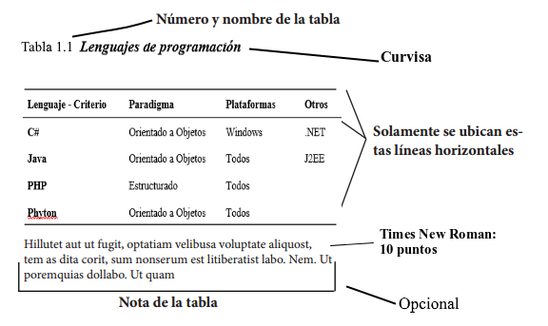

Siempre es buena idea al final de una tabla o gráfico exponer sus propias ideas o aclarar algo que tal vez sea necesario o usted considera de gran utilidad. El formato utilizado en el ejemplo de la tabla está basado en normas APA, aunque no es obligatorio su uso, lo que sí es obligatorio mantener el mismo formato en todas las tablas para mantener un esquema estandarizado. A continuación, se muestra un ejemplo de la inclusión de una figura, si la figura no es de su autoría debe incluir la referencia. La figura 1.2. describe la estructura que tiene un documento basado en HTML 5.

|  |
| --- |
| Resultado de imagen para html5 |
| ***Figura 1.2.*** Estructura de HTML 5, Tomado de: HTML5 – Mi primera página web, https://www.ohmyroot.com/html5-primera-pagina-web/ |

La información recopilada y presentada en este capítulo debe organizarla estructuralmente, se le recomienda ponerse de acuerdo con su tutor para ello. Otro ejemplo de la inserción de una tabla se presenta a continuación. La tabla 1.2. muestra la clasificación de los diferentes SGDB.

Tabla 1.2. *Clasificación de SGBD*

|  |  |  |  |
| --- | --- | --- | --- |
| **SGBD** | **Modelo** | **Distribuido** | **Libre** |
| **Mysql** | Relacional | No | Si |
| **SQL-Server** | Relacional / OO | Si | No – SQL-Express (si) |
| **Postgress** | Relacional | No | Si |
| **Oracle** | Relacional / OO | No | No – XE ( si) |

***Nota*:** Recuperado de Pérez, Juan. Comparación de SGBD. 2017

## Alternativas de solución

Buscar alternativas de solución al sistema propuesto, es decir buscar Software que realiza los procesos que se proponen en el trabajo presente. Es recomendable utilizar al final una tabla comparativa en la que se incluye el software propuesto, al final de la tabla se presenta el análisis correspondiente de la comparación y se indica porque la propuesta es la mejor alternativa para la organización.

# CAPÍTULO 2. MARCO METODOLÓGICO

## Tipo de investigación

Enfoque metodológico de la investigación: se especificará si el estudio es cuantitativo, cualitativo o mixto y por qué se asume ese enfoque, así mismo se deberá realizar referencia si es estudio es descriptivo, de campo o experimental. Población, unidades de estudio y muestra: se expondrá por qué se determinan las unidades de estudio y el criterio muestral (si aplica).

### Metodología seleccionada

Se refiere a las distintas fases del proyecto de investigación. Herramientas y Materiales utilizados: (si aplica) realizar una descripción de todos los recursos materiales utilizados para lograr la consecución del proyecto. En caso que se haya planteado hipótesis se requiere presentar la operacionalización de las variables dependiente e independientes.

Se pueden establecer diferentes tipos de metodologías que se hayan aplicado en diferentes partes del proyecto, es necesario explicar cómo fueron aplicados cada uno de ellos y cómo aportaron individual y en conjunto en el desarrollo del mismo.

Si es necesario utilice tablas, siempre y cuando las mismas sean lo más explicativas posibles y al final de las mismas se encuentre un análisis o resumen de lo que se quiere explicar, recuerde que una tabla no es un instrumento para dejar de escribir sino una manera de resumir resultados o datos.

## **Recopilación de información**

Métodos empíricos y técnicas empleadas para la recolección de la información: se enumerarán los métodos empíricos y técnicas empleadas y precisará a quién se aplicará, qué objetivo persigue y cuándo se aplicarán. En caso de aplicación del método de caso, se deberá justificar y explicar las razones del uso del mismo. (si aplica).

### Técnicas de recopilación de información

Aquí colocar las técnicas utilizadas, si se realizaron encuestas se debe incluir la población y el cálculo de la muestra con su respectiva fórmula. Independientemente de la técnica utilizada se debe incluir el análisis de la información encontrada. Si es una encuesta debe ir al final de la misma la tabulación de los resultados y el análisis de cada pregunta y el análisis global.

#### Tabulación de la encuesta.

La encuesta, que se realiza con la finalidad de conocer las posibilidades de aceptación o de rechazo que pueda tener un proyecto en el mercado, cumpliendo con los lineamientos generales de la estadística y el muestreo. Formas de procesamiento de la información obtenida de la aplicación de los métodos y técnicas: organización y tabulación de datos, análisis de datos, elaboración de regularidades, gráficos y tablas, etc. (si aplica). Metodología seleccionada: se refiere a las distintas fases del proyecto de investigación• Herramientas y Materiales utilizados: (si aplica) realizar una descripción de todos los recursos materiales utilizados para lograr la consecución del proyecto. En caso que se haya planteado hipótesis se requiere presentar la operacionalización de las variables dependiente e independientes. En la tabla 2.1 se presentan los resultados obtenidos de la pregunta No.1 de la encuesta.

Tabla 2.1 *Sistemas operativos estudiados*

|  |  |  |
| --- | --- | --- |
| **Sistema** | **Cantidad** | **Porcentaje** |
| **IOS** | 8 | 14.9% |
| **Android** | 45 | 83.3% |
| **Windows** | 1 | 1.8% |
| **Otro** | 0 | 0% |
| **Totales** | 54 | 100% |

***Pregunta*:** ¿Qué tipo de sistema operativo utiliza en su Smart Phone o Tablet?

Una tabulación de una encuesta no sirve si no se realiza un análisis de sus resultados, dicho análisis no es válido si solamente se repite lo que ya se ve en la tabla o gráfico.

A continuación se muestra un ejemplo de lo que no se debe hacer en un análisis de las respuestas a la pregunta de una encuesta: Las respuestas de la pregunta No.1 indican que el 14,9% de los encuestados utiliza IOS, el 83,3% utiliza Android y el resto 1.8% utilizan Windows.

Lo correcto debería ser un análisis sobre lo que esos resultados afectan positiva o negativamente, o si ayudan o no al planteamiento de la solución. Por ejemplo: los resultados de la pregunta No.1 de la encuesta muestran que una gran mayoría utilizan como sistema operativo en sus dispositivos móviles Android, lo que establece que el desarrollo de una aplicación móvil debe estar enfocado hacia ese grupo.

# CAPÍTULO 3. PROPUESTA

## **Diagramas de procesos**

En este apartado se debe presentar al menos un diagrama de procesos de la situación inicial (proceso manual) y al menos uno del proceso automatizado. Se recomienda el uso de software apropiado para esto donde se muestren los procesos y las personas o departamentos que intervienen en el proceso. Ejemplo, la siguiente figura muestra el proceso inicial, no automatizado con el cual trabaja la empresa en el área que se quiere automatizar.

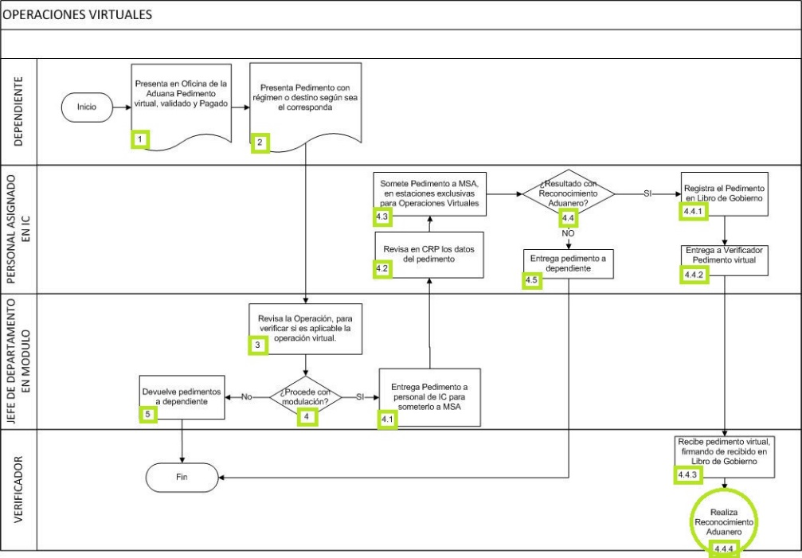

*Figura 3.1* Diagrama de procesos

Siempre es una buena idea realizar un pequeño análisis del diagrama mostrado o en su defecto colocar algo que sea necesario explicarlo para dar una visión más clara de los procesos, no deje nunca una figura a la deriva.

En la figura 3.2. se describe la forma que se va a seguir para automatizar el proceso, cabe resaltar que se toman en cuenta los departamentos involucrados en cada fase del proceso. El diagrama fue presentado y validado por el gerente de xxxxx de la empresa así como por el jefe de sistemas.

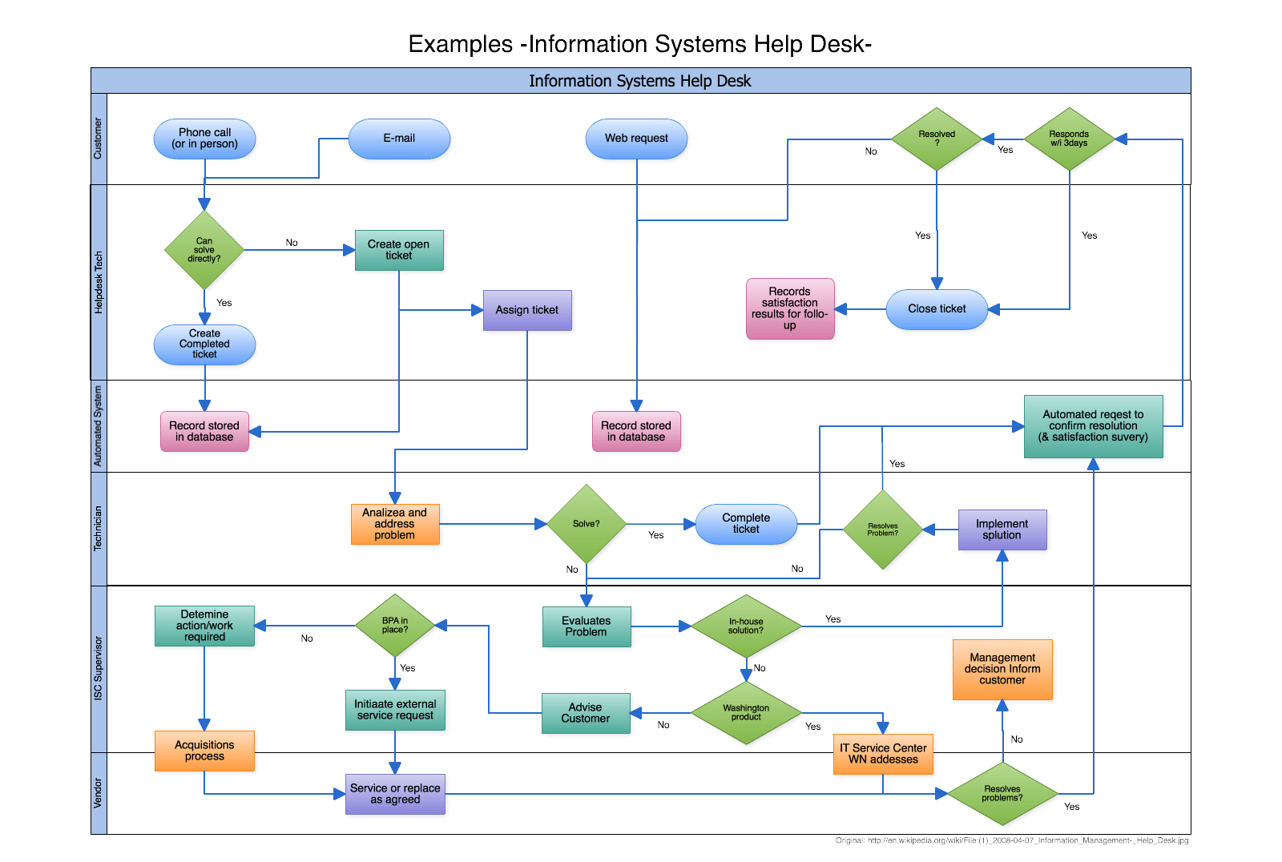

*Figura 3.2.* Diagrama de proceso automatizado

El siguiente es un ejemplo del análisis que se puede realizar al mostrar un diagrama de procesos. En el proceso de registro de los productos participan el jefe de adquisiciones y el encargado de bodega, cada uno de ellos aprobará el ingreso de los productos, el primero iniciará el proceso y luego el segundo verificará la cantidad y calidad de cada lote.

## **Factibilidad técnica**

Se debe indicar si se poseen los recursos técnicos suficientes para el desarrollo e implementación de la solución. Entre los recursos se toman en cuenta los equipos (computadoras, servidores, equipos especializados, etc.) y el software (Lenguajes de programación, SGBD, herramientas CASE, software especializado)

## Factibilidad operacional

Aquí se verifica la disponibilidad de los recursos humanos que pueden realizar el proyecto y la operación del producto final, se describe si hace falta capacitar al personal o si hay que contratar servicios de otros.

## Factibilidad económica-financiera

Demostrar que el proyecto tiene la capacidad financiera, es decir que cuenta con los recursos en dinero para sustentar todo el proceso, tanto para ser desarrollado como para la operación, también se debe revisar si económicamente es viable, esto es si es rentable o no el proyecto para la institución.

## **Especificación de requerimientos**

Esta parte hace referencia al documento de especificación de requerimientos, se sigue el estándar IEEE-830, aunque no se lo aplica totalmente.

### Ámbito del software

Dentro del ámbito del software hay varias actividades que se desarrollan, tales como: se pondrá nombre al futuro sistema, se explicará lo que el sistema hará y lo que no hará, se describirán los beneficios, objetivos y metas que se esperan alcanzar con el futuro sistema, se explica si el software es independiente o es parte de un sistema mayor, si utiliza datos de otro sistema o los envía datos hacia otros, si no es así, de igual forma hay que explicarlo.

Usted está en la libertad de desarrollar esta parte como mejor pueda hacerlo, puede utilizar viñetas, hacerlo con la ayuda de una tabla o en forma íntegramente textual, tome en cuenta lo que su tutora o tutor le asesoren.

### Funciones del producto

En esta parte de coloca un resumen de las funciones principales que el software debe llevar a cabo, para lo cual debe incluir las Historias de Usuario y/o diagramas casos de uso, si se tienen casos de uso se debe incluir obligatoriamente descripción de cada caso de uso. Todo esto debe estar siempre enfocado hacia la metodología de investigación utilizada, si se aplica XP deben organizarse de acuerdo a la iteración correspondiente.

Al colocar cada historia de usuario debe mantener el formato de tabla y debe seguir la numeración apropiada. No existen un estándar para el modelo de historia de usuario a seguir, usted junto con su tutora o tutor debe establecer cuál es el más apropiado.

A continuación se muestra un ejemplo de una historia de usuario, el formato lo puede utilizar o cambiarlo. No olvide que el formato de las historias de usuario es el mismo de una tabla, así que debe mantener la misma estructura.

Tabla 3.1. *Historias de Usuario Gestión de Seguridad*

|  |  |
| --- | --- |
| HISTORIA DE USUARIO | |
| **Número**: 2 | **Nombre**: Administrador, Servicio al Cliente, Técnicos. |
| **Usuario**: Gestión de Seguridad | **Riesgo en Desarrollo**: Alta |
| **Prioridad** en negocio: Alta | **Iteración asignada**: 1 |
| **Descripción**: Los usuarios deben estar registrados para poder ingresar al sistema.  Se deben identificar con Username y Password.  Se validará los datos de autentificación.  Permitirá el ingreso al sistema para la utilización de los módulos de acuerdo al perfil asignado por el administrador. | |
| **Observación**: En el caso de que la autentificación sea fallida debe mostrar un mensaje indicando que los datos ingresados son incorrectos. | |

***Nota*:** Recuperado de Muñoz, Verónica. Proyecto Integrador de Fin de Carrera, 2018.

Los ejemplos de las historia de usuarios presentados aquí no debe tomarlos como modelos únicos o estándares, busque alternativas y defina cuál es el que mejor le convenga.

Si se requiere realizar alguna observación adicional sobre las historia de usuario lo puede hacer, recuerde que si debe colocar alguna imagen o tabla que no es de su autoría debe citarla.

### Características de los usuarios del sistema

Aquí se coloca una breve descripción de los usuarios del sistema o aplicación, se debe incluir consideraciones importantes, tome en cuenta que se puede desarrollar de varias formas.

En la siguiente tabla se muestra un ejemplo de la forma de presentar las características de los usuarios con respecto a sus perfiles.

Tabla 3.2. *Perfiles de usuario*

|  |  |  |  |
| --- | --- | --- | --- |
| **Nombre de Usuario** | **Tipo de Usuario** | **Área Funcional** | **Actividad** |
| **Administrador** | Administrador del Sistema | Administración | Administrar el sistema.  Administrar cuentas.  Realizar búsquedas.  Control de Materiales.  Obtención de reportes.  Realizar reportes. |
| **Secretaria** | Servicio al Cliente | Administración | Agregar clientes  Cambiar estados OT.  Obtención de reportes. |
| **Técnico** | Técnico | Administración | Consultar al sistema.  Registrar materiales.  Ver reportes. |

***Nota*:** Recuperado de Muñoz, Verónica. Proyecto Integrador de Fin de Carrera, 2018.

### Restricciones de desarrollo

Las restricciones a los que se refiere en esta parte son aquellas imposiciones o requerimientos que la institución donde se va a desarrollar el proyecto puede hacer, es decir la institución o las características propias del proyecto le impone para el desarrollo. A continuación se muestran algunos ejemplos de restricciones comunes que se podrían tener.[1]:

* Se utilizará exclusivamente el sistema gestor de base de datos MS-SQLServer 2017 debido a que la empresa posee dicho gestor con sus respectivas licencias y no está en la posibilidad económica de adquirir nuevas licencias, o también puede indicar que los sistemas que la empresa tiene implementados almacenan sus datos en dicho gestor.
* El lenguaje de programación C#, utilizando el IDE Visual Studio 2017, ya que todos los productos de software desarrollados en la empresa están desarrollados en esta herramienta. Nunca colocar que el lenguaje se escogió porque es lo que sabe programar.
* El desarrollo del sistema se lo realizará exclusivamente dentro de las instalaciones de la empresa acogiéndose a los horarios de trabajo pre-establecidos por la misma.

### Requisitos

Los requisitos que el usuario solicita en el desarrollo del sistema están plasmados en las listas de requerimientos funcionales y no funcionales mostrados a continuación. Tome en cuenta que cualquier requerimiento, sea funcional o no funcional debe ser: claro, no ambiguo, completo, debe ser excluyente de otros, realista y debe ser aprobado por ambas partes (cliente, desarrollador).

Xxxx xxxx, xxxxx xxxx xxx xxxxxxxx xxxx xxxx xxxx xxx xxx xxx xxxx xxxx x.

#### Funcionales.

Los requerimientos los puede mostrar en párrafos o en una tabla, lo importante es que se encuentren todos los que el usuario haya solicitado, además de los que el desarrollador ha encontrado en el proceso. Recuerde que esta parte es muy importante, pues de ello depende parte de las pruebas de funcionamiento y de la trazabilidad del software. Se pueden categorizar o dividir por funciones, procesos o por historias de usuario, esto usted lo decide en conjunto con su tutora o tutor.

Se recomienda colocar los requerimientos numerados e identificando que tipo de requerimiento es. A continuación, se muestran ejemplos de cómo usted podría presentarlos.

**RF01:** La reservación de un automóvil debe realizarse por un cliente previamente registrado con mínimo 48 horas antes del alquiler.

**RF02:** El pago del alquiler de un automóvil se lo realizará exclusivamente vía PayPal directamente desde la página web correspondiente y una vez verificado el mismo se procederá a la reservación del automóvil en el sistema.

**RF03: …**

A continuación, se muestra un ejemplo de otra forma de presentar la definición de requerimientos funcionales, tómelo como un ejemplo, no es necesario de hacerlo así.

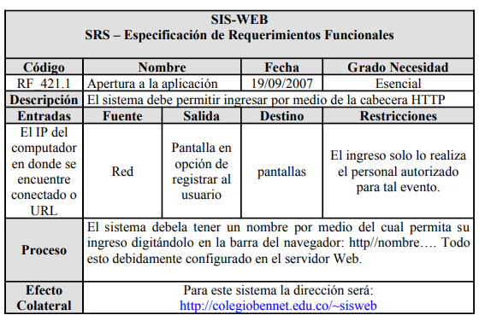

#### No funcionales.

En esta parte tomar en cuenta todas las categorías de requerimientos no funcionales que existen. Se puede crear una lista o tabla por cada categoría. No incluir los que en realidad no se necesitan, colocar solo los reales.

#### Categoría 1.

**RNF01:**

**RNF02:**

**RNF03: …**

#### Categoría 2.

**RNF04:**

**RNF05:**

**RNF06:**

#### Categoría 3.

**RNF07:**

**RNF08:**

**RNF09:**

Se debe incluir los documentos (elementos propios de la metodología seleccionada. Con esto se demuestra que se aplicó la metodología. Si es Scrum debe incluir Personas y roles del proyecto, Product Backlog, si es XP roles XP, Plan de entregas.

# CAPÍTULO 4. IMPLEMENTACIÓN

## Diseño

De acuerdo a la metodología se deben incorporar los diagramas o documentación requerida. Por ejemplo, si es RUP incluir los diagramas de secuencia, de clases, etc. Si es XP debe incluir las tarjetas CRC, tareas sobre las historias de usuario. Si es Scrum debe incluir Sprint Backlog, Resumen de cada Sprint desarrollado (indicando entregables)

## Esquema de la base de datos

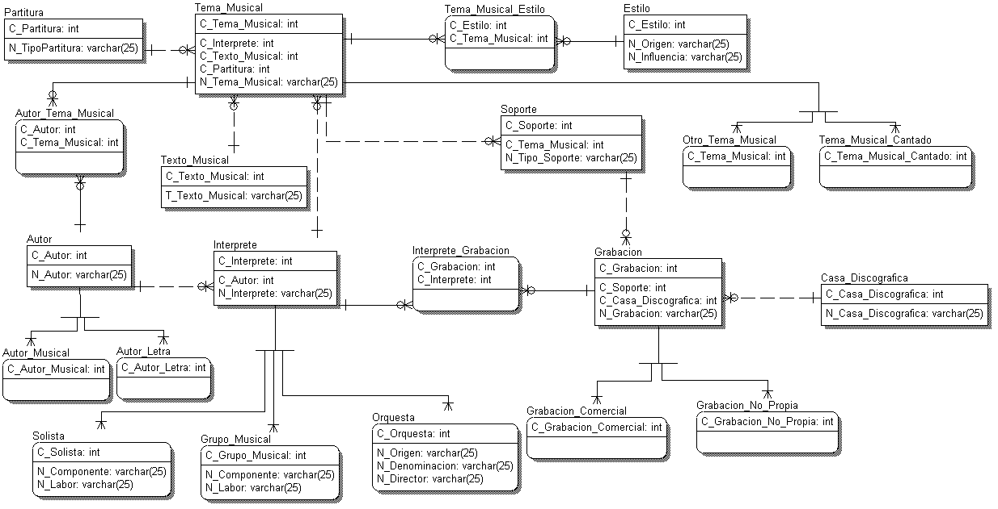

*Figura 4.1* Modelo de Base de datos del sistema XYZ. Tomado de: https://cursobasededatos.wordpress.com/2011/05/26/modelo-er-en-4fn-en-erwin/

En el caso de que el esquema de base de datos sea demasiado grande se debe colocarlo como anexo.

## Diagrama de la arquitectura del sistema

Incluya los diagramas de la arquitectura del sistema (hardware y software), aquí va el diseño arquitectural, es decir la distribución de los componentes del sistema y cómo interactúan entre sí, (si es UML el diagrama de componentes)

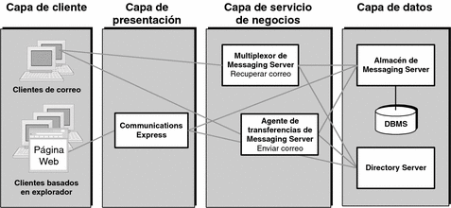

*Figura 4.2* Diagrama de la arquitectura del sistema XYZ. Tomado de: https://docs.oracle.com/cd/E19636-01/819-3589/aaubd/index.html

## Diseño de interfaces

Aquí se incluyen los MOCs, no son la captura de pantallas.

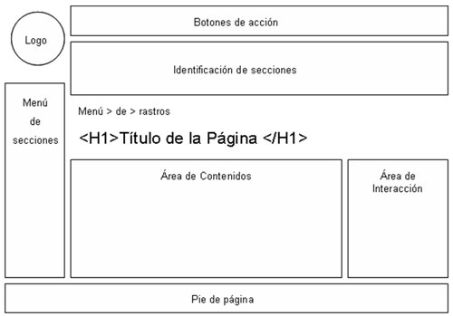

*Figura 4.3* Diseño de interface general del sistema XYZ. Tomado de: http://www.guiadigital.gob.cl/guiaweb_old/guia-v2/capitulos/03/interface.html

Se explica cada parte, no es un diseño, debe incluir todos los que sean necesarios, se coloca uno por cada tipo de interface diferente.

## Estándares de programación utilizados

Descripción de los estándares de codificación utilizados, reglas de nombrado en el lenguaje de programación, base de datos y otros.

## Pruebas

Realizar todos los tipos de pruebas necesarias para validar la solución, es decir pruebas funcionales y no funcionales. Si se utilizaron herramientas especializadas hay que describirlas. Los resultados deben ser claros e interpretados para obtener valor agregado. Recuerde si utiliza XP aquí se pondrán las pruebas de usuario validadas. En el caso de pruebas no funcionales se pueden incluir pruebas de: rendimiento, carga, estrés, mantenibilidad, fiabilidad o portabilidad.

Al final se debe probar de manera objetiva, estadísticamente, que se cumplió con las expectativas y por lo tanto se pudo contribuir con la solución al problema planteado. Esta parte es la más importante del trabajo pues aquí se demuestra que en realidad sirve o no todo el trabajo realizado.

Se puede realizar un listado o en tablas los resultados de las pruebas: pruebas unitarias, pruebas de integración, pruebas de usuario, etc.

### Pruebas de funcionalidad (Aceptación de usuario)

### Pruebas de rendimiento (Aceptación técnica)

### Pruebas de carga y estrés (Aceptación técnica)

## Implementación

Aquí se explica en detalle los procesos realizados para implementar el software en la institución, lo que se requiere y consideraciones que sean relevantes.

### Plan de implementación

Detallar el plan de implementación con tiempos, herramientas, participantes y otros recursos utilizados, debe incluir lo siguiente, si es que aplica:

Generar el esquema (final) de la BDD

Generar el esquema (final) de la Arquitectura del Sistema

Migración de datos

Gestión de la Infraestructura requerida

### Requerimientos de implementación

Describir los requerimientos de Hardware y Software que se requieren para la implementación, tomar en cuenta tanto para el servidor como para los usuarios finales.

**Software para servidor**

* SGBD con su respectiva versión, esto es un ejemplo.
* Servidor Web, esto es un ejemplo.
* Servidor de aplicaciones, esto es un ejemplo.
* Aplicaciones de terceros (Ms-office, Adobe, WinRar), etc., esto es un ejemplo.

**Software para usuario**

* Lector de PDF, esto es un ejemplo.
* Navegador web (Chrome, Firefox, I-Explorer y sus versiones), esto es un ejemplo.

**Hardware** **para servidor**

* RAM al menos de 8Gb, esto es un ejemplo.
* Procesador Core I7, esto es un ejemplo.
* Tarjeta de Red 1Gbps, esto es un ejemplo.

**Hardware** **para usuario**

* RAM al menos de 2Gb, esto es un ejemplo.

### Manual de usuario

Se recomienda aquí hacer referencia al ANEXO donde estará el manual de usuario, el formato del manual puede escogerlo con su tutora o tutor.

### Manual técnico

Se recomienda aquí hacer referencia al ANEXO donde estará el manual técnico, el formato del manual puede escogerlo con su tutora o tutor.

### Plan de capacitación

Se coloca los recursos, personas involucradas, fechas, resultados de la capacitación, se hace referencia a los manuales o ayudas entregadas.

# CONCLUSIONES

Valoración general del trabajo presentado, destacar el aporte y las generalizaciones que pueden hacerse de todo el proceso investigativo. Es importante ajustarse en las Conclusiones a los resultados obtenidos en cada uno de los Capítulos y no hacer referencias a aspectos que necesitan continuar siendo estudiados y que no quedaron resueltos por salirse del Campo de Acción de la Investigación. Debe existir al menos una conclusión por cada objetivo específico planteado.

* Conclusión 1
* Conclusión 2
* Conclusión 3
* Conclusión 4

# RECOMENDACIONES

Deben ser aquellas que no están al alcance del Autor(es) en el momento de culminación del trabajo, pero que pueden obtenerse en un periodo de post- grado, o que pueden ser resueltas en otras instancias por su factibilidad y beneficio para la misma. También deben estar en correspondencia con el campo de acción de la investigación o marco de desarrollo de la misma. Un error muy frecuente es incluir en conclusiones aspectos que se refieren a recomendaciones. Recomendar la divulgación de los resultados. El número de recomendaciones no debe exceder el de las conclusiones

* Recomendación 1
* Recomendación 2
* Recomendación 3
* Recomendación 4

# REFERENCIAS BIBLIOGRÁFICAS

Colocar aquí la bibliografía en normas APA ordenada alfabéticamente.

Rodríguez, M. (2017). *Scrum desde cero.* Madrid: Mc. Graw-Hill.

sadasd. (sdas). *asdas.* sdas: asdsad.

# ANEXOS

**MANUAL DE USUARIO**

**MANUAL TÉCNICO**

……

1. Las restricciones mostradas en esta sección son ejemplos, no necesariamente se deben incluir.